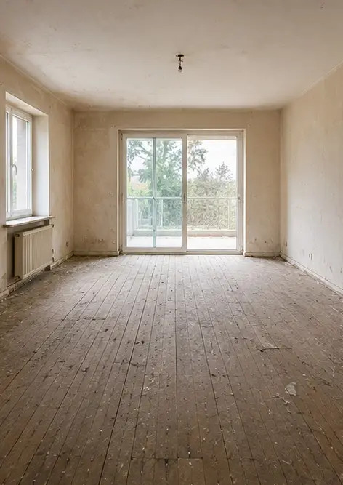 | 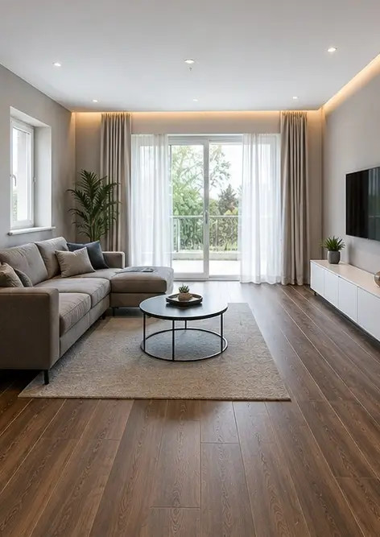
Foto št.1 Stanje dnevne sobe pred prenovo | Foto št.2 Stanje dnevne sobe po prenovi
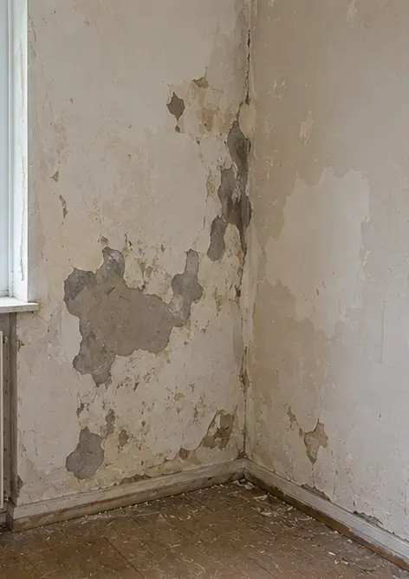 | 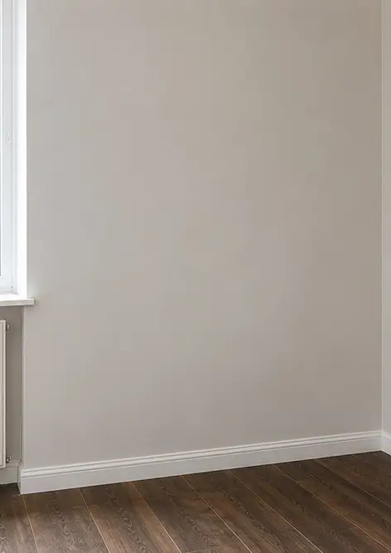
Foto št.3 Stanje stene pred popravilom | Foto št.4 Stanje stene po popravilu
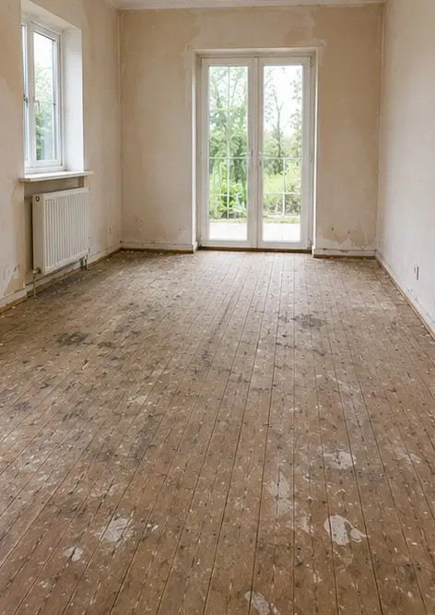 | 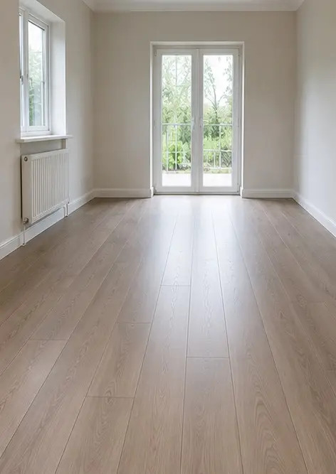
Foto št.5 Stanje talne obloge pred zamenjavo | Foto št.6 Stanje talne obloge po zamenjavi
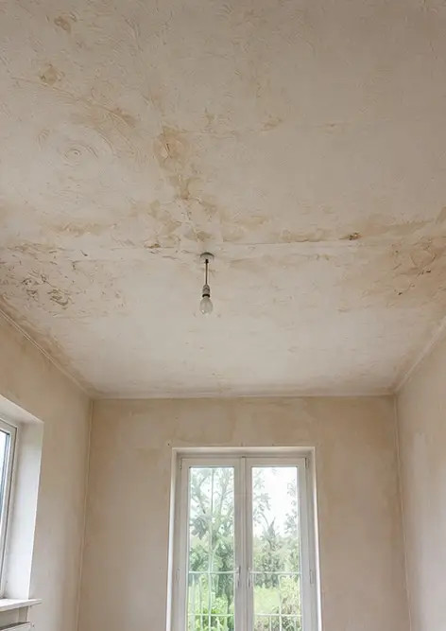 | 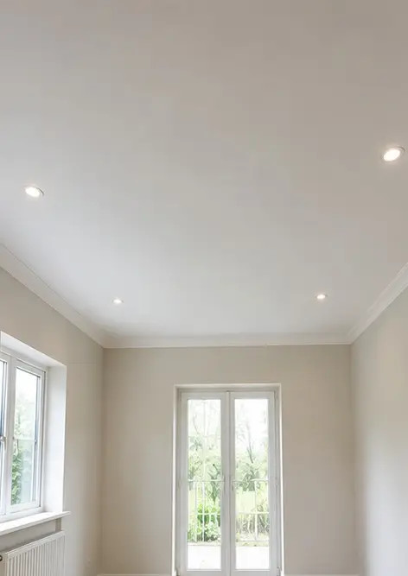
Foto št.7 Stanje stropa pred prenovo | Foto št.8 Stanje stropa po prenovi
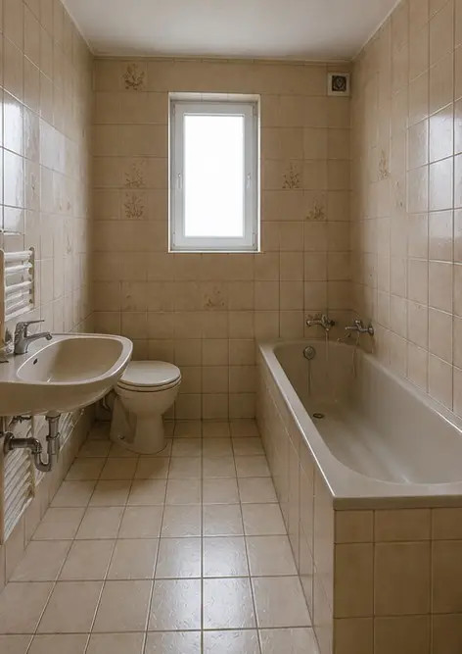 | 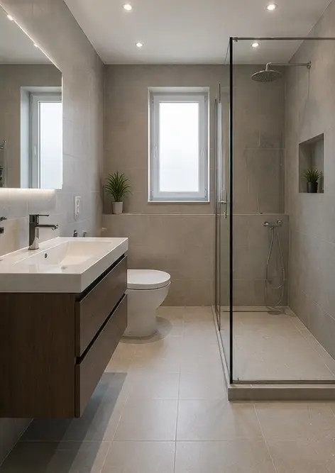
Foto št.9 Stanje kopalnice pred prenovo | Foto št.10 Stanje kopalnice po prenovi
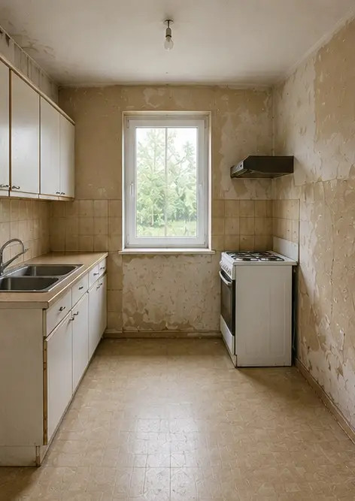 | 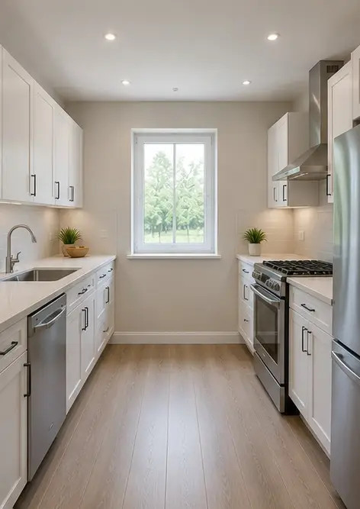
Foto št.11 Stanje kuhinje pred prenovo | Foto št.12 Stanje kuhinje po prenovi
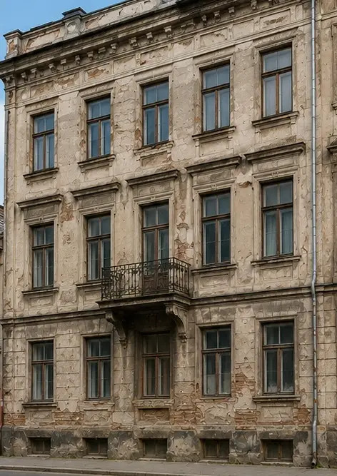 | 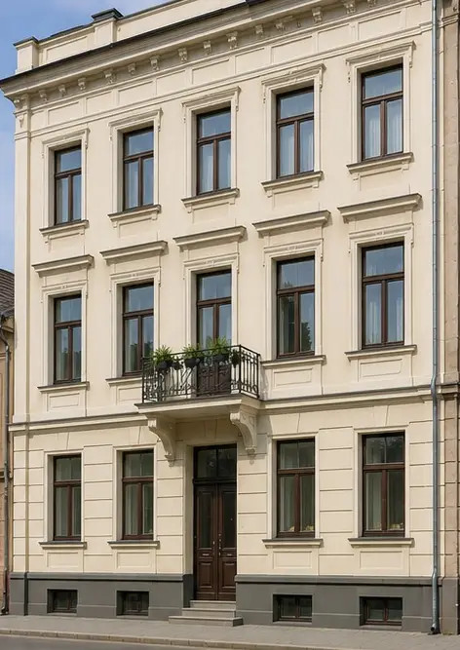
Foto št.13 Fasada stavbe pred obnovitvenimi deli | Foto št.14 Fasada stavbe po obnovitvenih delih
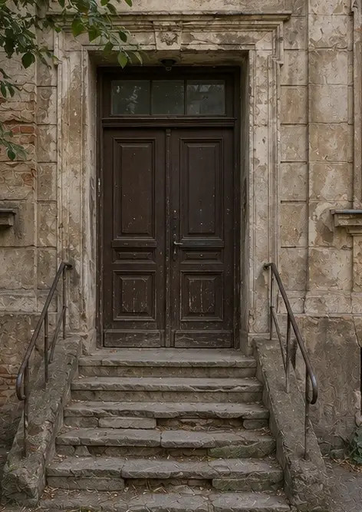 | 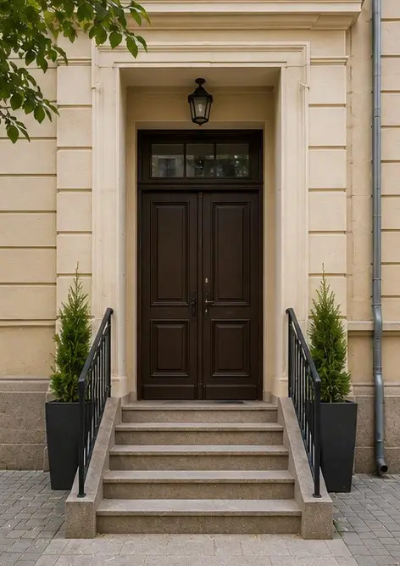
Foto št.15 Vhod v nepremičnino pred izboljšavo | Foto št.16 Vhod v nepremičnino po izboljšavi

Ustvarite lastno fotoporočilo na spletu

Uporabite Photo Reports za ustvarjanje strukturiranih fotoporočil v PDF in Word z postavitvami, podnapisi in orodji za izvoz.

• Samodejne postavitve strani
• Izvoz v PDF in DOCX
• Podnapisi in komentarji fotografij
• Poročila prej in potem
• Inšpekcijska poročila in poročila o vzdrževanju
https://photo-reports.online

